Лабораторная работа № 1

Тема: Кодирование и декодирование данных на основе расширенного кода Хэмминга

Цель работы: Освоить построение расширенного кода Хэмминга, позволяющего исправлять однократные ошибки и обнаруживать ошибки второй кратности

Краткие теоретические сведения

Обычный код Хэмминга

Процессы кодирования и декодирования достаточно просто выполняются в коде Хэмминга, который характеризуются следующими основными чертами:
– все символы кодовой комбинации четко разделяются на информационные (переносящие информацию и совпадающие с символами информационной последовательности) и проверочные (предназначенные для целей контроля и исправления);
– те и другие символы занимают вполне определенные фиксированные позиции кодовых комбинаций.
Выбор проверочных символов (процесс кодирования), а также обнаружение и исправление ошибок (процесс декодирования) осуществляются с помощью проверок на четность, т.е. подсчетом по модулю 2.
Пусть информационная последовательность состоит из k информационных символов. Для построения кода с коррекцией к ним добавляют m проверочных символов. Таким образом, кодовая комбинация в корректирующем коде имеет п = k + m позиций. Разрядность δ контрольного числа, указывающего номер позиции искаженного символа, должна быть достаточной, чтобы отобразить число, равное п. Исходя из этого, необходимое количество проверок δ определяется неравенством

2^{δ} – 1 ≥ k + m. (1.1)

Число проверок δ на четность не может быть больше числа проверочных символов m , поскольку в противном случае эти проверки не будут независимыми, следовательно, δ = m. Итак, количество необходимых добавочных символов кодовой комбинации m и одновременно количество необходимых проверок на четность можно найти из неравенства

2^{m} – 1 ≥ k + m (1.2)

или

2^{m} > k + m (1.3)

Определим позиции кодовой комбинации, символы которых должны принимать участие в каждой из m проверок. Если кодовая комбинация не содержит ошибок, то контрольное двоичное число должно изображать нуль. Если в младшем разряде контрольного числа стоит единица, то это означает ошибку в одной из тех позиций комбинаций, номера которых в двоичной системе счисления имеют единицу в младшем разряде. А это – все нечетные номера. Следовательно, первая проверка должна охватывать все символы, стоящие на нечетных позициях:

E₁ = a₁ ⊕ a₃ ⊕ a₅ ⊕ a₇ ⊕ … . (1.4)

Единица во втором разряде контрольного числа означает ошибку в одной из тех позиций, двоичные номера которых (2, 3, 6, 7, 10, 11, 14, 15 и т.д.) имеют единицу во втором разряде.
Рассуждая подобным образом, можно записать выражения для второй, третьей, четвертой и m–й проверок, начинающихся с символа, стоящего в М = 2^{m – 1} позиции, :

E₂ = a₂ ⊕ a₃ ⊕ a₆ ⊕ a₇ ⊕ … ,
E₃ = a₄ ⊕ a₅ ⊕ a₆ ⊕ a₇ ⊕ … ,
E₄ = a₈ ⊕ a₉ ⊕ a₁₀ ⊕ a₁₁ ⊕ … . (1.5)

Далее остается выбрать в кодовой комбинации длиной п = k + m символов позиции, отводимые для информационных и проверочных символов. Для проверочных символов позиции следует выбирать так, чтобы кодирование выполнялось возможно более просто. Такими будут позиции с номерами, являющимися целыми степенями двойки:

a₁ = a₃ ⊕ a₅ ⊕ a₇ ⊕ … ,
a₂ = a₃ ⊕ a₆ ⊕ a₇ ⊕ … ,
a₄ = a₅ ⊕ a₆ ⊕ a₇ ⊕ … ,
a₈ = a₉ ⊕ a₁₀⊕ a₁₁⊕ … . (1.6)

Пример 1.1. Пусть информационная последовательность A=11001001. Так как количество информационных символов k = 8, то получим, что число проверочных символов m = 4 и общее число символов кодовой комбинации n = 12. Проверочные символы будут занимать в кодовой комбинации позиции с номерами 1, 2, 4 и 8, символы в остальных позициях будут соответствовать информационным. Тогда кодовая комбинация будет иметь вид

C = a₁a₂1a₄100a₈1001 .

Определим значения проверочных символов:

a₁ = a₃ ⊕ a₅ ⊕ a₇ ⊕ a₉ ⊕ a₁₁ = 1⊕ 1 ⊕ 0 ⊕ 1 ⊕ 0 = 1
a₂ = a₃ ⊕ a₆ ⊕ a₇ ⊕ a₁₀ ⊕ a₁₁= 1⊕ 0 ⊕ 0 ⊕ 0 ⊕ 0 = 1
a₄ = a₅ ⊕ a₆ ⊕ a₇ ⊕ a₁₂ = 1⊕ 0 ⊕ 0 ⊕ 1 = 0
a₈ = a₉ ⊕ a₁₀ ⊕ a₁₁ ⊕ a₁₂ = 1⊕ 0 ⊕ 0 ⊕ 1 = 0

Следовательно, C = 111010001001.

Если передача кодовой комбинации прошла без ошибок, то все значения проверок будут равны нулю. Контрольное число (синдром) также будет равно нулю:

S= E_{m}…E₂E₁ = 0…00,

т.е. оно будет давать 0-ой номер разряда, не существующего реально.

Если при передаче кодовой комбинации возникнет однократная ошибка, то окажутся невыполненными те из проверок, в которые входит значение искаженного разряда. Тогда отличное от нуля значение синдрома S будет равно двоичному коду искаженного разряда.

Пример 1.2. Пусть в результате передачи кодовой комбинации из примера 1 принята кодовая комбинация C* = 110010001001, т.е. произошло искажение 3-го разряда. Значения проверок согласно будут равны:

E₁ = a₁ ⊕ a₃ ⊕ a₅ ⊕ a₇ ⊕ a₉ ⊕ a₁₁ = 1 ⊕ 0 ⊕ 1 ⊕ 0 ⊕ 1 ⊕ 0 = 1 ;
E₂ = a₂ ⊕ a₃ ⊕ a₆ ⊕ a₇ ⊕ a₁₀ ⊕ a₁₁ = 1 ⊕ 0 ⊕ 0 ⊕ 0 ⊕ 0 ⊕ 0 = 1 ;
E₃ = a₄ ⊕ a₅ ⊕ a₆ ⊕ a₇ ⊕ a₁₂ = 0 ⊕ 1 ⊕ 0 ⊕ 0 ⊕ 1 = 0 ;
E₄ = a₈ ⊕ a₉ ⊕ a₁₀⊕ a₁₁⊕ a₁₂ = 0 ⊕ 1 ⊕ 0 ⊕ 0 ⊕ 1 = 0 .

Тогда контрольное число (синдром)
S= E₄E₃E₂E₁ = 0011₍₂₎ = 3₍₁₀₎ .

Значение синдрома указывает, что в результате однократной ошибки искажен третий разряд принятой кодовой комбинации. Для исправления ошибки достаточно инвертировать искаженный разряд.

Пример 1.3. Проверим, будет ли обнаружена ошибка, приводящая к искажениям 2-го и 5-го разрядов кодовой комбинации из примера 1. В этом случае принятая кодовая комбинация C* = 101000001001. Значения проверок будут равны:

E₁ = a₁ ⊕ a₃ ⊕ a₅ ⊕ a₇ ⊕ a₉ ⊕ a₁₁ = 1 ⊕ 1 ⊕ 0 ⊕ 0 ⊕ 1 ⊕ 0 = 1 ;
E₂ = a₂ ⊕ a₃ ⊕ a₆ ⊕ a₇ ⊕ a₁₀⊕ a₁₁ = 0 ⊕ 1 ⊕ 0 ⊕ 0 ⊕ 0 ⊕ 0 = 1 ;
E₃ = a₄ ⊕ a₅ ⊕ a₆ ⊕ a₇ ⊕ a₁₂ = 0 ⊕ 0 ⊕ 0 ⊕ 0 ⊕ 1 = 1 ;
E₄ = a₈ ⊕ a₉ ⊕ a₁₀⊕ a₁₁⊕ a₁₂ = 0 ⊕ 1 ⊕ 0 ⊕ 0 ⊕ 1 = 0 .

Тогда контрольное число (синдром)

S= E₄E₃E₂E₁ = 0111₍₂₎ = 7₍₁₀₎ .

Таким образом, при наличии двукратной ошибки декодирование дает номер разряда с ошибкой 7, в то время как ошибки произошли во 2-м и 5-м разрядах.

Обычный код Хэмминга позволяет исправлять однократные ошибки, но не обнаруживает ошибки второй кратности.

Расширенный код Хэмминга

Расширенный код Хэмминга получается путем добавления к обычному коду Хэмминга одного проверочного символа, представляющего собой результат суммирования по модулю 2 всех символов кодовой комбинации. Этот символ будет занимать нулевой разряд кодовой комбинации, т.е.

a₀ = a₁ ⊕ a₂ ⊕ a₃ ⊕ …⊕ a_{n}. (1.7)

Следовательно, операция кодирования будет выполняться в два этапа. На первом этапе вычисляется кодовая комбинация, соответствующая обычному коду Хэмминга, а на втором добавляется один дополнительный проверочный символ как результат суммирования по модулю 2 всех разрядов кодовой комбинации, вычисленной на первом этапе.
Операция декодирования расширенного кода также состоит из двух самостоятельных операций: вычисления m–разрядного синдрома, соответствующего обычному коду, и проверки дополнительного контрольного соотношения

E₀ = a₀ ⊕ a₁ ⊕ a₂ ⊕ a₃ ⊕ …⊕ a_{n} = 0 .

Возможные результаты выполнения операции декодирования и соответствующие им выводы приведены в табл. 1.1:
Таблица 1.1
Значение  синдрома S | Дополнительное  контрольное  соотношение E₀ | Выводы
Равен нулю | Выполняется (E₀ = 0) | Ошибок нет
Не равен нулю | Не выполняется (E₀ = 1) | Произошла однократная ошибка
Не равен нулю | Выполняется (E₀ = 0) | Произошла двукратная ошибка
Равен нулю | Не выполняется (E₀ = 1) | Произошла трехкратная (или более высокой, но нечетной кратности) ошибка

Пример 1.4. Рассмотрим применение расширенного кода Хэмминга для кодовых комбинаций из примеров 1.1 – 1.3.
Передаваемая кодовая комбинация для обычного кода C=111010001001

a₀ = a₁ ⊕ a₂ ⊕ a₃ ⊕ …⊕ a₁₂ =
= 1 ⊕ 1 ⊕ 1 ⊕ 0 ⊕ 1 ⊕ 0 ⊕ 0 ⊕ 0 ⊕ 1 ⊕ 0 ⊕ 0 ⊕ 1 = 0

и кодовая комбинация расширенного кода Хэмминга C = 0111010001001 .
Если принята кодовая комбинация с однократной ошибкой в 3–ем разряде, т.е. C* = 0110010001001 , то будем иметь

S= E₄E₃E₂E₁ = 0011₍₂₎ = 3₍₁₀₎ ;

E₀ = a₀ ⊕ a₁ ⊕ a₂ ⊕ a₃ ⊕ …⊕ a₁₂ = 1,

т. е. однократная ошибка будет обнаружена, идентифицирована (определен номер искаженного разряда) и исправлена.
Если в принятой кодовой комбинации искажены 2-ой и 5-ый разряды, т.е. C* = 0101000001001, то получим
S= E₄E₃E₂E₁ = 0111₍₂₎ = 7₍₁₀₎ ≠ 0;

E₀ = a₀ ⊕ a₁ ⊕ a₂ ⊕ a₃ ⊕ …⊕ a₁₂ = 0,

что в соответствии с табл 1.1 свидетельствует о наличии двукратной ошибки в принятой кодовой комбинации. Для ее исправления необходима повторная передача информации.

Задание на лабораторную работу.

Разработать программу формирования расширенного кода Хэмминга, пользовательский интерфейс которой приведен на рис.1.1.

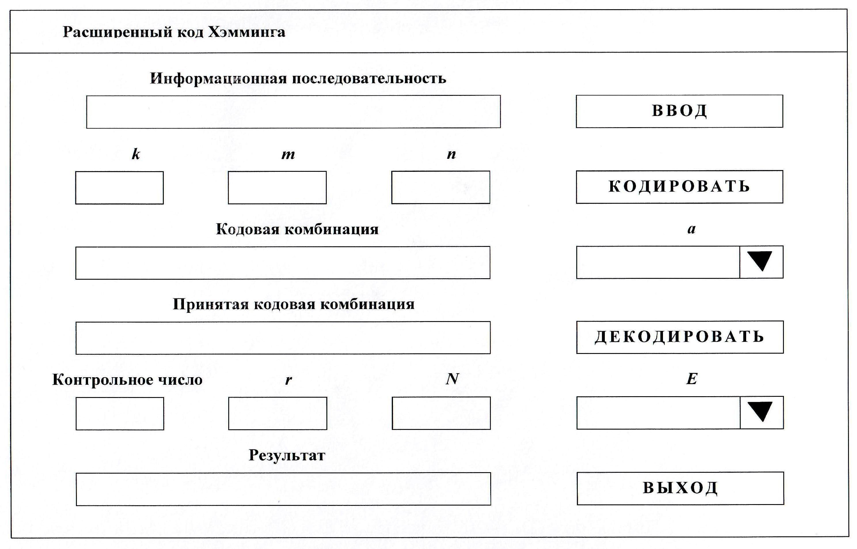
Рис. 1.1.

Краткое описание работы программы:

1. В окне «Информационная последовательность» вводится с клавиатуры двоичная информационная последовательность произвольной длины, не превышающей 20 разрядов.
2. Нажимается клавиша «Ввод».
3. Вычисляются и отображаются в соответствующих окнах:
– количество информационных символов k,
– количество проверочных символов m,
– общее число символов расширенного кода Хэмминга n = k + m + 1 (с учетом бита проверки на четность).
4. Нажимается клавиша «Кодировать».
5. Вычисляются и отображаются в виде списка в окне «а» значения проверочных символов a₀, a₁, a₂, a₄ и т.д. и формируется и отображается в окне «Кодовая комбинация» кодовая комбинация расширенного кода Хэмминга.
6. В окне «Принятая кодовая комбинация» отображается кодовая комбинация либо введенная с клавиатуры, либо совпадающая с сформированной на этапе 5.
7. Нажимается клавиша «Декодировать».
8. Вычисляются и отображаются в виде списка в окне «Е» значения проверок E₀, Е₁, Е₂ и т.д., формируется и отображается в окне «Контрольное число» значение S= E_{m}…E₂E₁ , определяется и отображается кратность ошибки r . Если r =0 или r =2, то окно номера искаженного символа «N» пустое. Если r =1 то в окне «N» выводится номер искаженного символа принятой кодовой комбинации.
9. Если r = 0, то в окне результат выводится информационная последовательность, выделенная из принятой кодовой комбинации. Если r = 1, то в окне результат выводится информационная последовательность, выделенная из исправленной принятой кодовой комбинации. Если r = 2, то в окне результат выводится сообщение «Повторная передача».

Контрольные вопросы

- Что означает термин КОДИРОВАНИЕ ИНФОРМАЦИИ?
Кодирование информации — процесс преобразования сигнала из формы, удобной для непосредственного использования информации, в форму, удобную для передачи, хранения или автоматической переработки.
- Какой теорией изучается обеспечение целостности информации в условиях случайного воздействия?
теорией помехоустойчивого кодирования
- Какие ошибки, возникающие под воздействием помех при передаче информации, выявляет обычный код Хэмминга?
однократные
- Какие ошибки, возникающие под воздействием помех при передаче информации, выявляет расширенный код Хэмминга?
однократные, двукратные, трёхкратные
5.Чему равны кратность ошибки и номер искаженного символа, если при использовании расширенного кода Хэмминга принятая кодовая комбинация равна 0011110011110?
нет ошибок
6.Чему равны кратность ошибки и номер искаженного символа, если при использовании расширенного кода Хэмминга принятая кодовая комбинация равна 0010110011110?
однократная, в 3
7.Чему равны кратность ошибки и номер искаженного символа, если при использовании расширенного кода Хэмминга принятая кодовая комбинация равна 0011110011100?
однократная, в 11
8.Чему равны кратность ошибки и номер искаженного символа, если при использовании расширенного кода Хэмминга принятая кодовая комбинация равна 0011010011010?
двукратная

Таблица 1.1
Значение  синдрома S | Дополнительное  контрольное  соотношение E₀ | Выводы
Равен нулю | Выполняется (E₀ = 0) | Ошибок нет
Не равен нулю | Не выполняется (E₀ = 1) | Произошла однократная ошибка
Не равен нулю | Выполняется (E₀ = 0) | Произошла двукратная ошибка
Равен нулю | Не выполняется (E₀ = 1) | Произошла трехкратная (или более высокой, но нечетной кратности) ошибка

- 1
- 10
- 11
- 100
- 101
- 110
- 111
- 1000
- 1001
- 1010
- 1011
- 1100
- 1101
- 1110
- 1111
- 10000
- 10001
- 10010
- 10011
- 10100

